การเสริมสร้างวัฒนธรรมองค์กร
กิจกรรมการเสริมสร้างวัฒนธรรมองค์กรเช่น

- ประกาศนโยบายด้านคุณธรรม จริยธรรม องค์การบริหารส่วนตำบลบงเหนือ

กิจกรรม ประกาศนโยบายด้านคุณธรรม จริยธรรม องค์การบริหารส่วนตำบลบงเหนือ

วัตถุประสงค์ - ส่งเสริมให้เจ้าหน้าที่มีคุณธรรม ที่ดีงามและใช้หลักธรรมในการดำเนินชีวิต

- สร้างทัศนคติที่ดีงามในการสืบทอดวัฒนธรรม ขนบธรรมเนียม ประเพณีที่ดีงามขององค์กร

- ส่งเสริมการน้อมนำปรัชญาเศรษฐกิจพอเพียงมานำทางชีวิต มีความขยันประหยัดและ ซื่อสัตย์

- การบริหารองค์กรโปร่งใส ตรวจสอบได้ บุคลากรได้รับความเป็นธรรมและเสมอภาค

- สร้างความสามัคคี พัฒนาและปฏิบัติตามจรรยาบรรณวิชาชีพและเครือข่ายทุกภาคส่วน

ดำเนินการเมื่อวันที่ 12 เดือน มกราคม พ.ศ. 2565

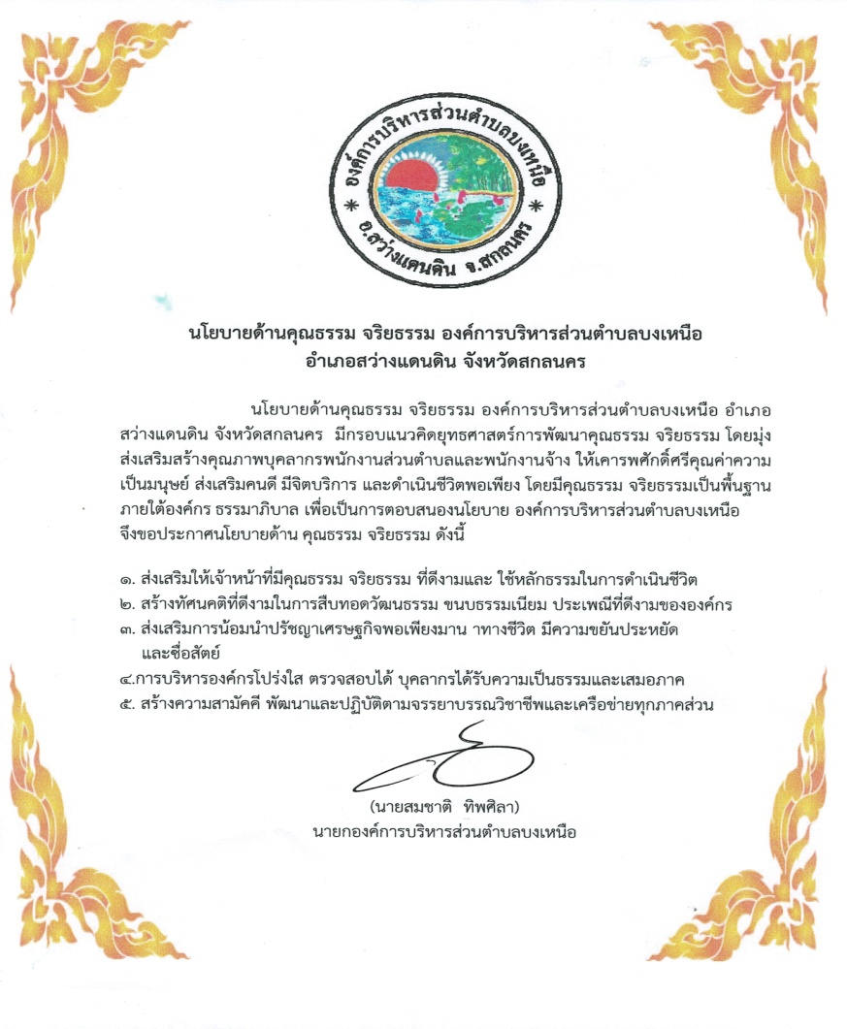

-๒-

กิจกรรม นโยบายต่อต้านคอร์รัปชั่น (Anti-corruption Policy) องค์การบริหารส่วนตำบลบงเหนือ

วัตถุประสงค์ - ส่งเสริมคนดี มีจิตบริการ และดำเนินชีวิตพอเพียง โดยมีคุณธรรม จริยธรรมเป็นพื้นฐาน ภายใต้องค์กร ธรรมาภิบาล เพื่อเป็นการตอบสนองนโยบาย “แนวร่วมปฏิบัติของภาครัฐ ตามคำสั่งคณะคณะรักษาความสงบแห่งชาติ ที่ 69/2557 เรื่อง มาตรการป้องกันและแก้ไขปัญหาการทุจริตประพฤติมิชอบ

ลงวันที่ 18 มิถุนายน 2557

ดำเนินการเมื่อวันที่ 12 เดือน มกราคม พ.ศ. 2565

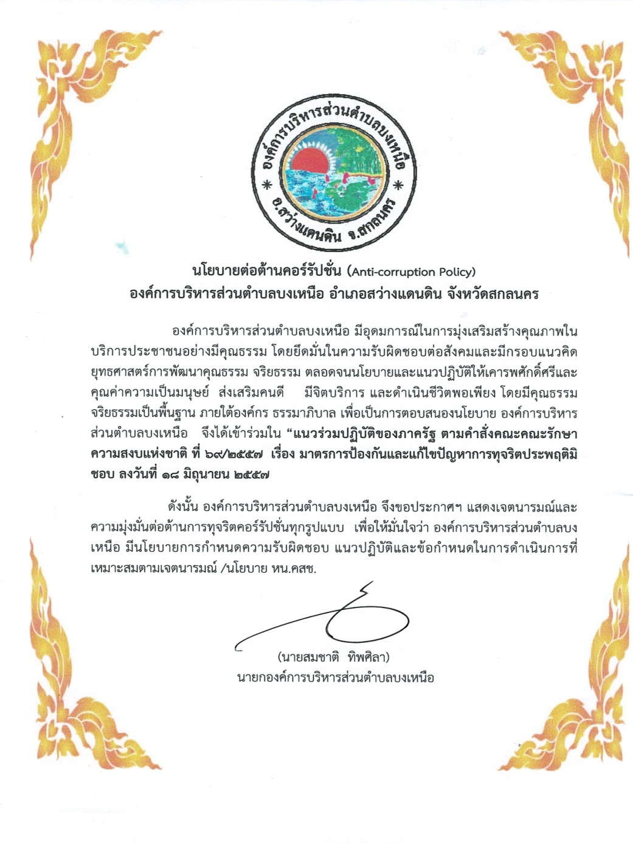

การเสริมสร้างวัฒนธรรมองค์กร

องค์การบริหารส่วนตำบลบงเหนือ อำเภอสว่างแดนดิน จังหวัดสกลนคร
กิจกรรม การแสดงสัญลักษณ์ต่อต้านการทุจริต
องค์การบริหารส่วนตำบลบงเหนือ ได้ร่วมกันแสดงเจตจำนงต่อต้านการทุจริตพร้อมประกาศ “ร่วมสร้างวัฒนธรรมองค์กร ที่ไม่ทนต่อการทุจริตคอรัปชั่น โดยการแสดงสัญลักษณ์ต่อต้านการทุจริต”
พนักงานส่วนตำบล พนักงานจ้าง องค์การบริหารส่วนตำบลบงเหนือ ได้ร่วมกันประกาศเจตจำนง เพื่อต่อต้านการทุจริต เพี่อสร้างวัฒนธรรมองค์กรที่ไม่ทนต่อการทุจริตคอรัปชั่น จะไม่กระทำการใดหรือเข้าไปมีส่วนร่วมในการทุจริตคอรัปชั่นทุกรูปแบบ รวมทั้งไม่กระทำการอันเป็นการขัดกันระหว่างประโยชน์ส่วนตนและประโยชน์ส่วนรวม จะไม่เรียกร้องไม่รับทรัพย์สิน หรือผลประโยชน์อย่างใดทั้งโดยตรงและโดยอ้อมจากผู้ขาย ผู้รับจ้างหรือผู้รับบริการ ทั้งจากราชการหรือเจ้าหน้าที่ไม่ว่ากรณีใดๆ
ดำเนินการเมื่อวันที่ ๑๒ เดือน มกราคม พ.ศ. ๒๕๖๕
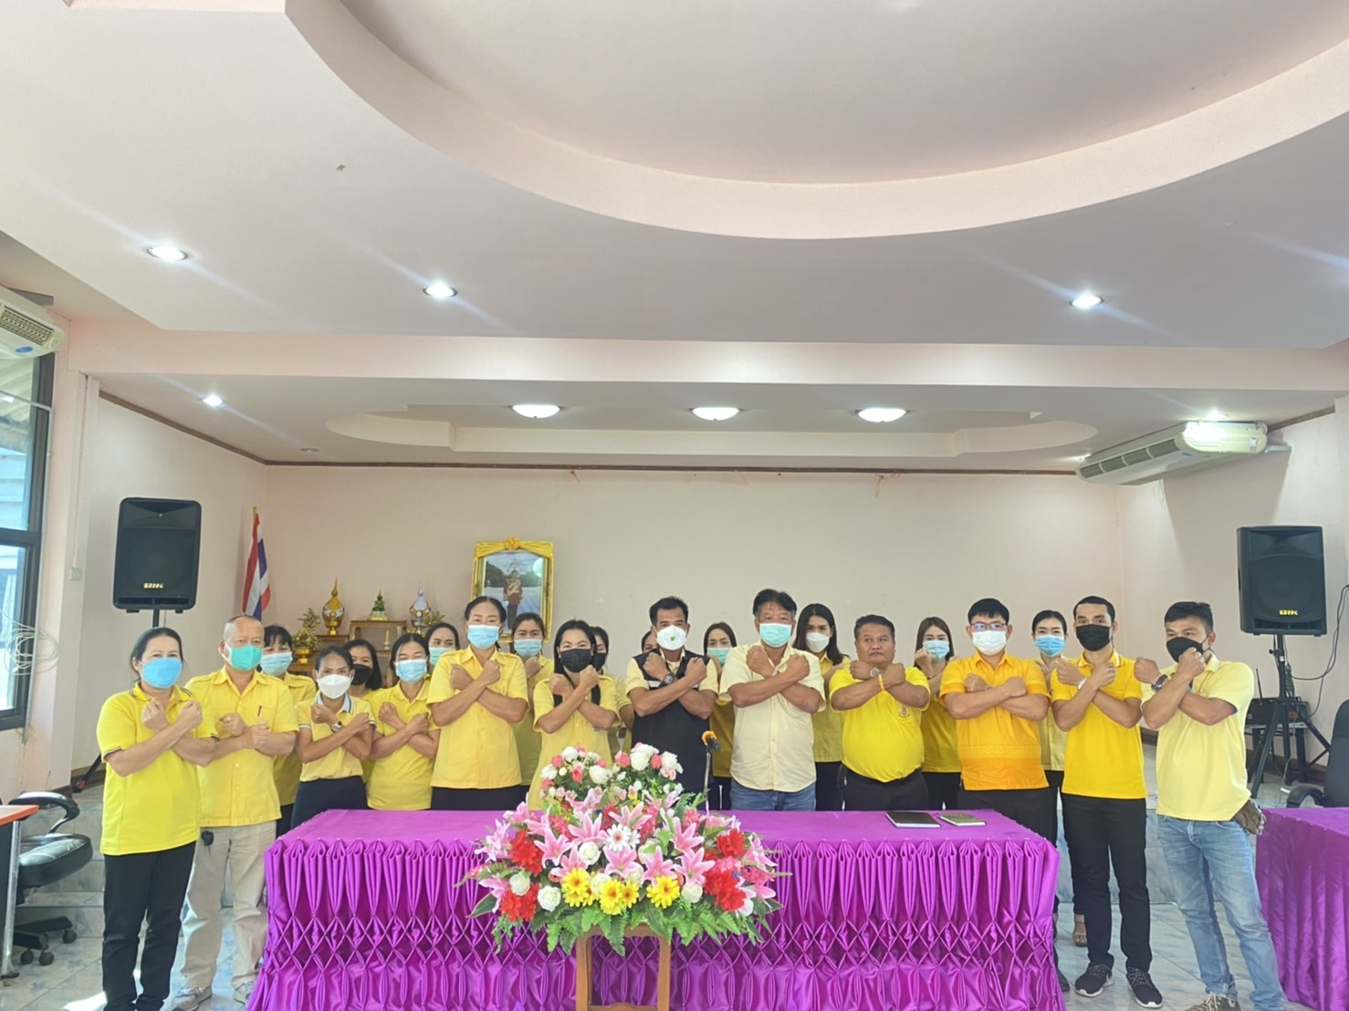

องค์การบริหารส่วนตำบลบงเหนือ อำเภอสว่างแดนดิน จังหวัดสกลนคร
โครงการ พัฒนาบุคลากรและศึกษาดูงานนอกสถานที่ ประจำปีงบประมาณ ๒๕๖๕ เพื่อเพิ่มพูนประสิทธิภาพ
การปฏิบัติงาน เสริมสร้างสัมพันธภาพในการทำงานสู่การทำงานเป็นทีมของผู้บริหาร สมาชิก อบต. พนักงาน
ส่วนตำบล และพนักงานจ้าง ขององค์การบริหารส่วนตำบลบงเหนือ
วัตถุประสงค์
๑ เพื่อเพิ่มศักยภาพในการทำงานของผู้บริหาร สมาชิก อบต. พนักงานส่วนตำบลและพนักงาน
จ้าง ขององค์การบริหารส่วนตำบลบงเหนือ
๒ เพื่อให้ผู้บริหาร สมาชิก อบต. พนักงานส่วนตำบลและพนักงานจ้าง ขององค์การบริหารส่วนตำบลบงเหนือ มีความมุ่งมั่นในการทำงานพร้อมทั้งสร้างจิตสำนึกให้มีความรับผิดชอบต่อสังคม รวมทั้งสร้างพลังศรัทธาในการทำงานให้มีประสิทธิผลที่ดี
๓ เพื่อสร้างความสามัคคีและการทำงานเป็นทีม
๔ เพื่อให้ประชาชนได้รับการอำนวยความสะดวกและได้รับการสนองตอบต่อความต้องการ
๕. เพื่อให้พนักงานส่วนตำบลและพนักงานจ้าง ขององค์การบริหารส่วนตำบลบงเหนือ มีทัศนคติ ค่านิยมในการปฏิบัติงานอย่างซื่อสัตย์สุจริต
ดำเนินการเมื่อวันที่ -เดือน - พ.ศ. ๒๕๖๕

สถานการณ์ โควิด -19 ไม่สามารถจัดกิจกรรมและโครงการ พัฒนาบุคลากรและศึกษาดูงานนอกสถานที่ ประจำปีงบประมาณ ๒๕๖๕ เพื่อเพิ่มพูนประสิทธิภาพ การปฏิบัติงาน เสริมสร้างสัมพันธภาพในการทำงานสู่การทำงานเป็นทีมของผู้บริหาร สมาชิก อบต. พนักงาน ส่วนตำบล และพนักงานจ้าง ขององค์การบริหารส่วนตำบลบงเหนือ

การประกาศเจตจำนงทางการเมือง
ในการต่อต้านการทุจริต

การประกาศเจตจำนงทางการเมือง
ในการต่อต้านการทุจริต

การแสดงเจตจำนงทางการเมืองในการต่อต้านการทุจริต
ข้าพเจ้าขอแสดงเจตจำนงต่อสาธารณชน และเพื่อนข้าราชการทุกท่านว่า ข้าพเจ้าจะปฏิบัติหน้าที่ และบริหารหน่วยงานด้วยความซื่อสัตย์สุจริต ต้องมีความถูกต้องตามกฎหมาย ระเบียบ อย่างครบถ้วนเคร่งครัดตลอดจนการอำนวยความสะดวกในการปฏิบัติงานตามภารกิจหน่วยงานด้วยความสำนึกและตระหนัก พร้อมความรับผิดในการบริหารงานโดยทุกขั้นตอนจะต่อต้านการทุจริต ไม่ร่วมมือและสนับสนุนการทุจริตทุกรูปแบบ จะส่งเสริม สนับสนุน และให้ความรู้แก่ประชาชนถึงอันตรายที่เกิดจากการทุจริตทุกรูปแบบ จะส่งเสริมสนับสนุนให้ประชาชนรวมตัวกัน เพื่อมีส่วนร่วมในการรณรงค์ต่อต้านการทุจริต และจะจัดให้มีมาตรการและกลไก เพี่อป้องกัน และขจัดการทุจริตอย่างเข้มงวด

